Complète et colorie (change de couleur à chaque fois )

Une gomme | une gomme verte | 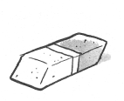
un cahier |  | 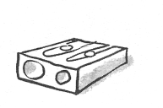
un crayon |  | 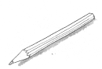
un stylo |  | 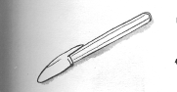  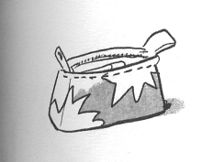
un compas |  | 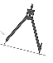
une trousse |  | 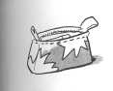
une ardoise |  | 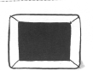
un classeur |  | 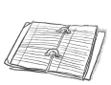

q Ecris choisis la bonne écriture
une trousse (blanc/blanche) : __________________________
une ardoise (bleu/bleue) : _____________________________
un stylo (violet/violette) : ___________________________
un cahier (noir/noire) : _____________________________
une gomme ( gris/grise) : ______________________________
un cartable (vert/verte) :______________________________
une règle (violet/violette) : ______________________________
un crayon (bleu/bleue) : ________________________________
une colle (noir/ noire) : _________________________________
un taille-crayon (gris/grise) : ______________________________

